

**ESCUELA SUPERIOR POLITÉCNICA DEL LITORAL (ESPOL)**

**FACULTAD DE INGENIERÍA EN ELECTRICIDAD Y COMPUTACIÓN**

**RESUMEN EJECUTIVO**

**DESARROLLO DE APLICACIONES WEB (CCPG1010)**

**PARALELO 01**

**TÉRMINO ACADÉMICO**

**2018 - II**

Contenido

Propósito 3

Diseño 3

Datos 3

Competidores 3

Estructura del sitio 3

Plazos 4

Contacto 4

Referencias 5

# Propósito

En el presente proyecto se busca como finalidad la mercantilización y promoción de las obras de arte proveniente del artista Karloman Villota que reside actualmente en la ciudad de Quito.

Como principal objetivo está la creación de una aplicación web que permita el comercio de sus obras y consecuentemente promover el trabajo del artista dentro y fuera de su localidad, con la posibilidad de llegar a clientes fuera del país.

El cliente quien es un conocido del artista desea una interfaz llamativa para los visitantes y sencilla para la administración, por lo cual ha contratado nuestros servicios de desarrollo de páginas web.

# Diseño

Aquí deberán detallar el diseño del sitio web el cual estará alineado con el estilo de la marca de la empresa. Para ello, deberán definir:

* Logotipo.

Actualmente no se dispone de un logotipo por lo que se utilizará un [placeholder](https://placeholder.com/). También se piensa crear un logotipo con las iniciales del artista.

* Paleta de colores.

El cliente solicitó colores claros y neutros, por lo que se usara la siguiente paleta de colores.



* Tipografías oficiales.

Para la tipografía se pidió un diseño moderno, por lo cual se usarán las siguientes fuentes:

* Títulos: Novel Sans 16pt
* Subtítulos: Novel Sans 14pt
* Párrafos: Open Sans 12pt

* Tono de voz y estilo.

Los clientes objetivos son gente fuertemente relacionada al arte, ya sean críticos o estudiantes que queden sorprendidos por el estilo del artista. También hay que considerar que sus obras son para un público de clase alta ya que los precios rodean los $1000.

Por lo que nuestro sitio se comunicará en un tono serio que demuestre profesionalidad y exclusividad de las obras.

* Maquetación. El proceso de diseño y maquetación conlleva la creación de mockups, entre las herramientas que podrías considerar para esto, tenemos: [Balsamiq](https://balsamiq.com/), [OneNote](https://support.office.com/en-us/article/use-wireframe-templates-to-design-websites-and-mobile-apps-2d54dc55-f5c4-49a2-85da-d649eb7fc281), [Mockplus](https://www.mockplus.com/?r=trista), [Wireframe](https://wireframe.cc/), [Moqups](https://moqups.com/), [Fluid](https://www.fluidui.com/), [SmartMockups](https://smartmockups.com/) y [otros](https://www.mockplus.com/blog/post/website-mockup) que puedes encontrar en línea.

# Datos

De la fuente de datos se piensa obtener principalmente imágenes de las obras con sus respectivos títulos, descripción y precio. Y como datos secundarios la información del artista.

# Competidores

Se considera como competidores a las páginas web de galerías en donde se concentran trabajos de diferentes artistas nacionales, debido a que en principio se busca la obra y luego se conoce al autor, por lo que la gente puede acudir a estos sitios prioritariamente.

* Galería Ecuador <http://galeriaecuador.com/>
* Galería de arte Ileana Viteri <http://ileanaviteri.com/>
* Galería DPM <http://www.dpmgallery.com/>

# Estructura del sitio

* Principal. Aquí se encontrará el contenido principal del sitio que incluirá un mensaje del artista. Como secciones que complementen se mostraran las obras recientes.
* ¿Quiénes somos? Con los datos personales de los integrantes del grupo.
* ¿Qué hacemos? En esta sección ira una pequeña biografía con la trayectoria del artista. También se incluirá una breve descripción sobre el tipo de obra que realiza y en que medios los plasma.
* Noticias. Para esta sección se mostrarán noticias relacionadas a exposiciones o eventos, así como concursos en los que participen otros artistas.
* Buscador interno. A través de esta página será posible filtrar la información disponible en el sitio.
* Obras. En esta sección se mostrará dividida en 3 grupos. Al seleccionar un grupo se mostrará la galería de obras respectiva. Al hacer clic en cualquier imagen se abrirá una sección específica de la obra con su título, descripción y el precio.
* Contáctenos. Aquí habrá un formulario de contacto en el que se incluya
  + Ingreso de datos personales
  + Fecha de nacimiento
  + Selección de un lugar de una lista de valores
  + Un campo para ingresar un correo de contacto
  + Un campo para ingresar un texto compuesto por varias líneas
  + Subir una foto.

Árbol de Contenidos

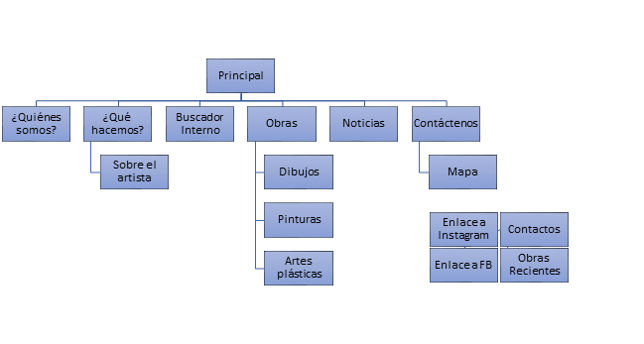

# Plazos

Para este proyecto se ha considerado el desarrollo de la capa de presentación o front end durante el transcurso del primer parcial. Por ello se realizó el siguiente diagrama de Gantt para establecer las partes del desarrollo.

# Contacto

Sandra Ornella Montes Bermúdez

Teléfono: 098 556 4212

Correo: [sand_mille@hotmail.com](mailto:sand_mille@hotmail.com)